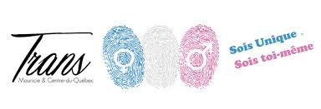
Attestation de formation

Samuel Desbiens
a suivi la formation
La diversité, c’est plus que deux genres durée : 3hrs
Donné par

Valérie Belisle
Formatrice

 |  | September 20, 2021
Valérie Bélisle Intervenante |  | Date

Trans Mauricie/Centre-du-Québec est subventionné par le PSOC-CIUSSSS MCDQ dans sa mission de démystifier et de former les intervenants qui côtoient des personnes de la communauté trans et non-binaires.
Trans MCdQ Siège social 255 rue Brock, bur : 225 Drummondville, Qc, J2C 1M5 873-886-9981
transmcdq@gmail.com www.transmcdq.com

